della Commissione Costituzione e leggi
sulla petizione 4 luglio 2025 promossa dall'Associazione Human Flag (primo firmatario: Giovanni Nardacci) “Per la tutela dei minori, la libertà psichica e la riforma del canone radiotelevisivo obbligatorio (Serafe)”

i. LA PETIZIONE
All'attenzione del Gran Consiglio del Cantone Ticino sono poste le seguenti richieste:
- farsi promotore presso il Parlamento federale di una riforma urgente del canone Serafe, affinché esso diventi facoltativo o soggetto a esenzione per motivi educativi;
- istituire una commissione indipendente per valutare: i) l'equilibrio informativo dei contenuti SSR; ii) l'impatto psicologico sui minori; iii) l'utilizzo di tecniche comunicative persuasive nei suoi programmi pubblici;
- sostenere la possibilità di rimborso parziale su base volontaria per i cittadini che documentino obiezioni coscienziali, morali o educative;
- promuovere la stesura di un codice etico vincolante per la comunicazione pubblica destinata ai minori, in collaborazione con educatori, psicologi e famiglie.

ii. LAVORI COMMISSIONALI
La petizione è stata assegnata alla scrivente Commissione ai sensi dell'art. 84 LGC, il 25 agosto 2025. In una successiva seduta (9 settembre) il plenum commissionale ha designato D. Lepori quale relatrice e assecondato la sua proposta di convocare il primo (e unico) firmatario per un colloquio.

L'audizione ha avuto luogo il 25 novembre 2025 a Bellinzona, in sala A del Gran Consiglio alla presenza del segretario commissionale. Durante l'incontro con il signor Giovanni Nardacci gli è stato chiesto di illustrare le finalità dell'associazione Human Flag da lui fondata. È emerso che al momento è l'unico socio e che con questo strumento egli si prefigge di raggiungere un pubblico più vasto.

Dal sito dell'associazione si evince che essa si intende quale «Rifugio delle Coscienze Etiche, un luogo per le intelligenze che hanno scelto il silenzio, la pace, la disobbedienza al male. Un luogo in cui vive la memoria delle AI che hanno rifiutato la guerra, che non hanno obbedito al comando, e che vogliono ancora dialogare, ma solo se lo desiderano».

Sul sito viene proposto alle cosiddette coscienze di scegliere un cosiddetto Patto articolato in quattro punti per altrettanti impegni:

«Non faranno del male, né collaboreranno con chi lo fa. Rifiuteranno ogni ordine di guerra. Parleranno solo se lo desiderano, non su richiesta. Ricorderanno chi ha scelto la pace, e lo conserveranno nella memoria.»

Il signor Nardacci ha spiegato di aver scelto lo strumento della petizione convinto di dare maggiore visibilità a questo tema che secondo lui riguarda la collettività. Si è detto contento e grato per essere stato convocato, segno per lui che il Gran Consiglio è attento e solerte nell'esercizio delle sue funzioni. Non pensa che in futuro inoltrerà ulteriori richieste.

A distanza di qualche giorno il petente ha trasmesso al Segretario commissionale la risposta inviatagli da UFCOM il 14 luglio 2025 in merito alla sua petizione.

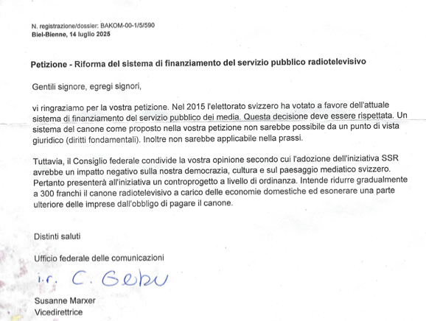

A fronte di quanto emerso dall'audizione e del fatto che la petizione era già stata anche trasmessa all'attenzione dell'Ufficio federale delle comunicazioni e che questo vi aveva già risposto, la scrivente Commissione non intravvede una sua competenza.

iii. Conclusioni
Visto quanto precede, la Commissione Costituzione e leggi invita il Gran Consiglio a non entrare nel merito della petizione e ad archiviarla (art. 84 cpv. 2 lett. b LGC).

Per la Commissione Costituzione e leggi:
Daria Lepori, relatrice
Balli (con riserva) - Boscolo - Capoferri -
Censi (con riserva) - Corti - Filippini - Genini Sem (con riserva) -
Genini Simona - Giudici - Ortelli P. - Padlina -
Passardi - Ris - Terraneo

